

«Санкт-Петербургский национальный исследовательский университет информационных технологий, механики и оптики»

Мегафакультет компьютерных управлений и технологии

Факультет программной инженерии и компьютерной техники

**Курсовая работа**

**по дисциплине дискретной математики:**

**Нечёткая логика**

**Работа выполнена**

**студентом группы P3111**

Болорболд Аригуун

**Преподаватель:**

ДоцентПоляков Владимир Иванович

г. Санкт-Петербург

2023 год

**Рассмотрим пример использования нечёткой логики на примере аналитического определения дозировки морфина для пациентов в реанимационном палате поликлиники:**

Содержательная постановка задачи:

*В зависимости от физиологических особенностей пациента врачи вычисляют точную дозу морфина для максимального анальгетического эффекта. Доза напрямую зависит от индекса массы тела (ИМТ) человека. Норма лежит в диапазоне от 18,5 до 24,9.*

1. *Если ИМТ человека аномально меньше нормы, то администрируемая доза морфина намного меньше стандартной дозы.*
2. *Если ИМТ человека предельно меньше нормы, то администрируемая доза морфина немного меньше стандартной дозы.*
3. *Если ИМТ человека принадлежит норме, то администрируемая доза морфина равна стандартной дозе.*
4. *Если ИМТ человека предельно больше нормы, то администрируемая доза морфина немного больше стандартной дозы.*
5. *Если ИМТ человека аномально больше нормы, то администрируемая доза морфина намного больше стандартной дозы.*

Эта информация будет использоваться при построении базы правил системы нечеткого вывода, которая позволяет реализовать данную модель нечеткого управления.

*Входная лингвистическая переменная: β1 – “вес человека”*

*Выходная лингвистическая переменная: β2 – “изменение дозы морфина”*

В этом случае система нечеткого вывода будет содержать 5 правил нечетких продукций следующего вида:

Правило 1: ЕСЛИ «*аномально меньше* *нормы*», ТО «намного уменьшить администрируемую дозу»;

Правило 2: ЕСЛИ «*предельно меньше* *нормы*», ТО «на немного уменьшить администрируемую дозу»;

Правило 3: ЕСЛИ «*принадлежит норме*», ТО «администрировать стандартную дозу»;

Правило 4: ЕСЛИ «*предельно больше* *нормы*», ТО «на немного увеличить администрируемую дозу»;

Правило 5: ЕСЛИ «*аномально больше* *нормы*», ТО «намного уменьшить администрируемую дозу».

**Фазификация входных переменных:**

В качестве терм-множества первой лингвистической переменной будем использовать множество T1 = {«аномально меньше нормы», «предельно меньше нормы», «принадлежит норме», «предельно больше нормы», «аномально больше нормы»} с функциями принадлежности, изображенными на графике:

Уровень веса пациента

1

0,8

0,6

0,4

0,2

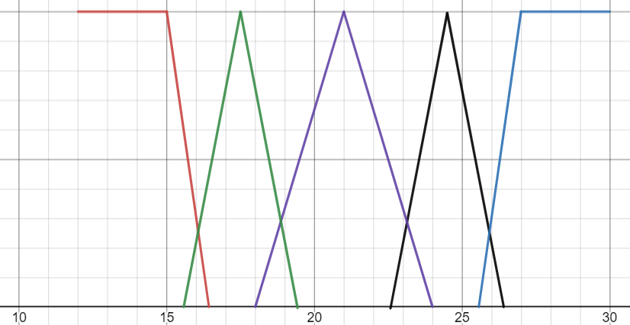



Вес человека (в ИМТ)

В качестве терм-множества второй лингвистической переменной будем использовать множество T2 = {«на много уменьшить», «на немного уменьшить», «не менять», «на немного увеличивать», «на много увеличивать»} с функциями принадлежности, изображенными на графике:

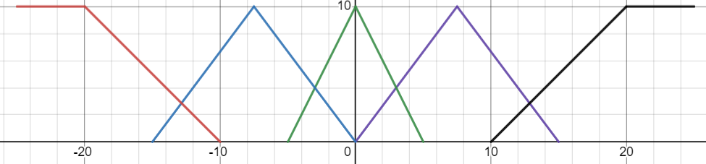

{«на много уменьшить» «на немного уменьшить» «не менять» «на немного увеличивать» «на много увеличивать»

1

0,8

0,6

0,4

0,2

Изменение дозирования морфина (в %)

Используя в качестве алгоритма вывода алгоритм Мамдани, рассмотрим пример для случая, когда текущая уровень веса пациента равен 23,6. В этом случае фазификация входной лингвистической переменной приводит к значениям степеней истинности 0.5 для правил нечетких продукций с номерами 3 и 4. Эти правила считаются активными и используются в текущем процессе нечеткого вывода. Все условия в правилах 1-5 заданы в форме нечетких лингвистических высказываний, поэтому этап их агрегирования тривиален и оставляет степени истинности 0.5 без изменения.

Активизация заключений в нечетких правилах продукций. Все заключения правил 1-5 заданы в форме нечетких лингвистических высказываний, а весовые коэффициенты правил по умолчанию равны 1, то активизация правил 3 и 4 приводит к нечетким множествам, функции принадлежности которых изображены на графике:

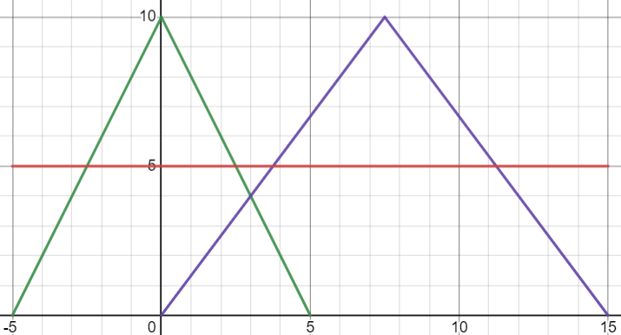

Аккумулирование заключений нечетких правил продукций. Используя операцию max-дизъюнкции для правил 3 и 4, приходим в результате к нечеткому множеству:

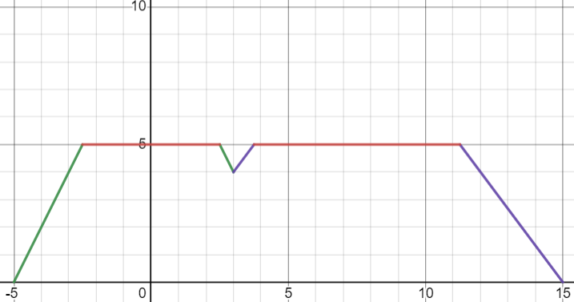

Дефазификация выходной лингвистической переменной «изменение дозировки морфина от весы тела» методом центра тяжести для вычисленных значений функции принадлежности, приводит к значению управляющей переменной, равному увеличению администрируемой дозы морфина на 3%. Это значение и является результатом решения задачи нечеткого вывода для текущего значения входной лингвистической переменной «вес пациента» — 23,6. Для реализации алгоритма нечеткого управления необходимо организовать периодическое измерение уровень массы загрузки в некоторые дискретные моменты времени. При этом чем меньше интервал измерения этой массы, тем выше оказывается точность регулирования администрируемой дозы морфина.